云枢观策设计说明书

1. 引言

1.1 编写目的
本设计说明书旨在详细设计CloudPolicy云枢观策,包括程序系统的组成和体系结构、用例设计、构件设计、数据设计和部署设计等,为程序编写提供基础。
预期读者: 客户技术负责人、项目经理/技术负责人、开发人员、测试人员、运维人员。

1.2 软件系统概述
项目名称: 云枢观策
需求描述:
功能需求:
- 用户认证与授权:支持密码登录、邮箱验证、手机验证等多种认证方式
- 政策文档管理:政策文档的上传、审核、分类、标签管理、全文检索
- 智能对话助手:基于大语言模型和RAG技术的智能问答系统
- 文档智能分析:OCR识别、文档复杂度分析、通知类型自动识别
- 用户角色管理:管理员、认证主体、普通用户三级权限体系
- 个人中心:收藏管理、待办事项、历史记录、个性化设置
- 新闻资讯管理:政策新闻发布与推送
- 统计分析:用户行为分析、政策热度统计
- 意见反馈:用户反馈收集与处理
性能需求:
- 系统响应时间: 普通请求< 500ms, AI对话< 3s
- 并发用户数: 支持100+并发用户
- 数据处理能力: 支持PDF、Word、Excel等多种格式文档解析
- 搜索性能: 全文检索响应时间< 1s

1.3 定义
术语/缩写 | 说明
RAG | Retrieval-Augmented Generation,检索增强生成,一种结合检索和生成的AI技术
LLM | Large Language Model,大语言模型
OCR | Optical Character Recognition,光学字符识别
API | Application Programming Interface,应用程序编程接口
ORM | Object-Relational Mapping,对象关系映射
JWT | JSON Web Token,JSON网络令牌
CORS | Cross-Origin Resource Sharing,跨源资源共享
WebSocket | 一种在单个TCP连接上进行全双工通信的协议
Vector DB | 向量数据库,用于存储和检索向量嵌入
LangGraph | 基于LangChain的图状态管理框架
ChromaDB | 开源向量数据库,用于存储文档嵌入
PaddleOCR | 百度开源的OCR工具库

1.4 参考资料
- FastAPI官方文档, https://fastapi.tiangolo.com/
- LangChain官方文档, https://python.langchain.com/
- ChromaDB文档, https://docs.trychroma.com/
- SQLModel文档, https://sqlmodel.tiangolo.com/
- PaddleOCR文档, https://github.com/PaddlePaddle/PaddleOCR

2. 软件设计约束和原则

2.1 设计约束
环境约束:
- 操作系统: Windows/Linux/macOS跨平台支持
- Python版本: Python 3.9+
- 数据库: SQLite(开发环境),可扩展至PostgreSQL/MySQL
- 缓存: Redis
- 向量数据库: ChromaDB
开发工具和语言:
- 后端语言: Python 3.9+
- Web框架: FastAPI
- ORM框架: SQLModel
- AI框架: LangChain, LangGraph
- OCR工具: PaddleOCR
- 开发工具: VSCode/PyCharm
标准规范:
- RESTful API设计规范
- OpenAPI 3.0规范
- JWT认证标准
- HTTPS安全传输协议
容量和性能要求:
- 文件上传限制: 支持最大50MB文件上传
- 数据库连接池: 最大连接数20
- Redis连接: 支持连接复用
- 向量检索: Top-K检索,K默认为5
- AI模型: 支持流式响应,实时推送
灵活性和配置要求:
- 环境变量配置: 通过.env文件管理配置
- 多环境支持: 开发/测试/生产环境配置隔离
- 模型可配置: 支持多种LLM模型切换
- 向量模型可替换: 支持不同Embedding模型

2.2 设计原则
实现用户需求:
- 简洁直观的用户界面
- 快速响应的交互体验
- 准确智能的政策问答
可维护性:
- 模块化设计,职责单一
- 统一的代码规范和注释
- 完善的日志记录系统
- 清晰的项目结构
可扩展性:
- 插件化的Agent架构
- 可替换的AI模型
- 可扩展的文档解析器
- 灵活的路由注册机制
安全性:
- JWT令牌认证
- 密码加密存储(bcrypt)
- 文件上传类型校验
- SQL注入防护(ORM)
- XSS攻击防护
- 敏感信息过滤
基本设计原则:
- 单一职责原则(SRP): 每个模块负责单一功能
- 开闭原则(OCP): 对扩展开放,对修改关闭
- 依赖倒置原则(DIP): 依赖抽象而非具体实现
- 接口隔离原则(ISP): 接口最小化
- RESTful设计: 资源导向的API设计

3. 软件设计方案

3.1 体系结构设计

3.1.1 体系结构设计思想
本系统采用分层架构与微服务化思想相结合的设计风格:
架构风格:
- RESTful API架构: 统一的资源访问接口
- 事件驱动架构: Redis消息队列处理异步任务
- 插件化架构: Agent系统支持工具插件扩展
- MVC模式: Model-View-Controller分离
设计思想:
- 前后端分离: 后端提供RESTful API,前端独立部署
- 服务分层: API层、业务层、数据层清晰分离
- 异步处理: 耗时操作通过Redis队列异步处理
- AI集成: 通过LangGraph实现智能对话状态管理

3.1.2 逻辑模型
系统逻辑结构分为以下核心包:
CloudPolicy/
├── app/ # 应用主包
│ ├── api/ # API接口层
│ │ ├── routes/ # 路由模块
│ │ │ ├── auth.py # 认证接口
│ │ │ ├── user.py # 用户管理
│ │ │ ├── agent.py # AI对话接口
│ │ │ ├── policy_document.py # 政策文档管理
│ │ │ ├── search.py # 搜索接口
│ │ │ ├── upload.py # 文件上传
│ │ │ └── ... # 其他路由
│ │ └── deps.py # 依赖注入
│ │
│ ├── models/ # 数据模型层
│ │ ├── user.py # 用户模型
│ │ ├── policy_document.py # 政策文档模型
│ │ ├── agent_message.py # Agent消息模型
│ │ ├── chat_message.py # 聊天消息模型
│ │ └── ... # 其他模型
│ │
│ ├── schemas/ # 数据传输对象(DTO)
│ │ ├── user.py # 用户Schema
│ │ ├── agent.py # Agent Schema
│ │ └── ... # 其他Schema
│ │
│ ├── services/ # 业务逻辑层
│ │ ├── agent_service.py # Agent核心服务
│ │ ├── agent_chat_service.py # Agent聊天服务
│ │ ├── agent_plugin_service.py # Agent插件服务
│ │ └── ... # 其他服务
│ │
│ ├── ai/ # AI能力层
│ │ ├── request_llm.py # LLM请求封装
│ │ ├── analysis_agent.py # 文档分析Agent
│ │ └── document_parser.py # 文档解析器
│ │
│ ├── agent_plugin/ # Agent插件系统
│ │ ├── agent/ # Agent核心
│ │ │ ├── agent.py # Agent定义
│ │ │ ├── tools.py # 工具集
│ │ │ ├── memory.py # 记忆管理
│ │ │ └── safety.py # 安全检查
│ │ └── bootstrap.py # 插件引导
│ │
│ ├── core/ # 核心配置层
│ │ ├── config.py # 全局配置
│ │ ├── database.py # 数据库连接
│ │ ├── security.py # 安全工具
│ │ └── cors.py # CORS配置
│ │
│ └── main.py # 应用入口
│
├── uploads/ # 上传文件存储
├── logs/ # 日志目录
└── .env # 环境配置
包依赖关系:
- api.routes → services → models
- services → ai, agent_plugin
- agent_plugin → core.config
- models → core.database

3.1.3 部署设计(部署图)

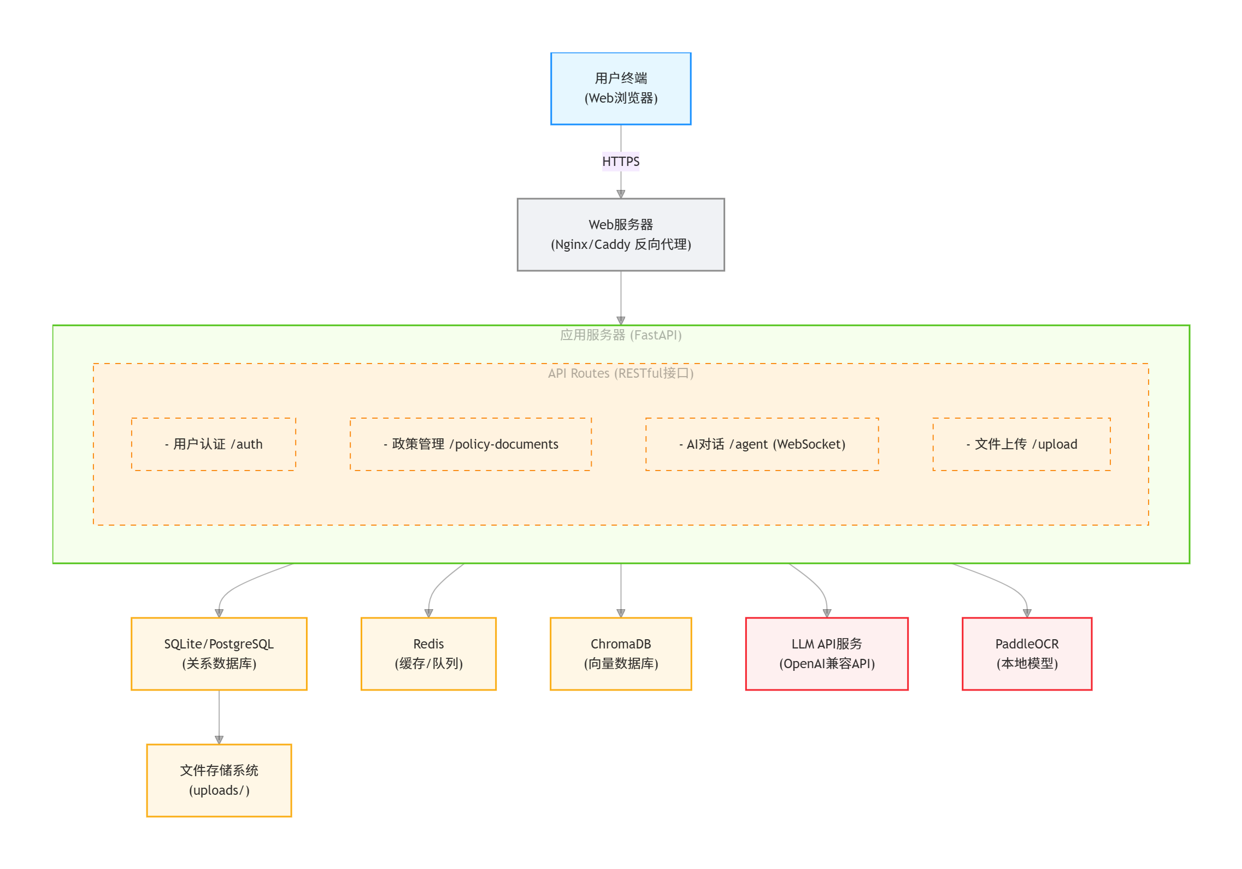

部署说明:
- 用户通过浏览器访问系统
- Nginx作为反向代理处理HTTPS和静态文件
- FastAPI应用服务器处理业务逻辑
- SQLite存储结构化数据(可扩展至PostgreSQL)
- Redis用于缓存和异步任务队列
- ChromaDB存储文档向量嵌入
- LLM API提供大语言模型能力
- PaddleOCR提供本地OCR识别能力

3.2 用户界面设计

3.2.1 界面原型设计
主要页面:
- 登录/注册页面
  - 密码登录表单
  - 邮箱验证登录
  - 手机号登录
  - 注册表单
- 主页面
  - 顶部导航栏: Logo、搜索框、用户中心
  - 侧边栏: 功能菜单
  - 内容区: 政策列表/对话界面
- 智能对话页面
  - 对话历史展示区
  - 消息输入框
  - 快捷问题推荐
  - 文档上传按钮
- 政策文档管理页面
  - 文档列表(卡片/列表视图)
  - 筛选器: 分类、标签、状态
  - 搜索框
  - 上传按钮
  - 文档详情弹窗
- 个人中心页面
  - 用户信息编辑
  - 我的收藏
  - 待办事项
  - 历史记录
  - 个人设置
- 管理员后台
  - 用户管理列表
  - 文档审核列表
  - 系统统计面板
  - 系统配置

3.2.2 界面设计类图
┌──────────────────┐
│ UI Components │
├──────────────────┤
│ + Header │
│ + Sidebar │
│ + SearchBar │
│ + ChatInterface │
│ + DocumentList │
│ + UploadModal │
│ + UserDashboard │
│ + AdminPanel │
└──────────────────┘
页面跳转关系:
登录页面 ──→ 主页面
├──→ 智能对话页面
├──→ 政策文档页面
├──→ 个人中心
│ ├──→ 我的收藏
│ ├──→ 待办事项
│ └──→ 历史记录
└──→ 管理员后台(仅管理员)
├──→ 用户管理
├──→ 文档审核
└──→ 系统统计

3.2.3 界面设计说明
- 响应式设计: 支持桌面和移动端适配
- 实时通信: AI对话使用WebSocket实现流式响应
- 交互反馈: 加载状态、成功/失败提示
- 权限控制: 根据用户角色显示/隐藏功能模块

3.3 用例设计

3.3.1 核心用例
用例1: 用户登录认证
顺序图:
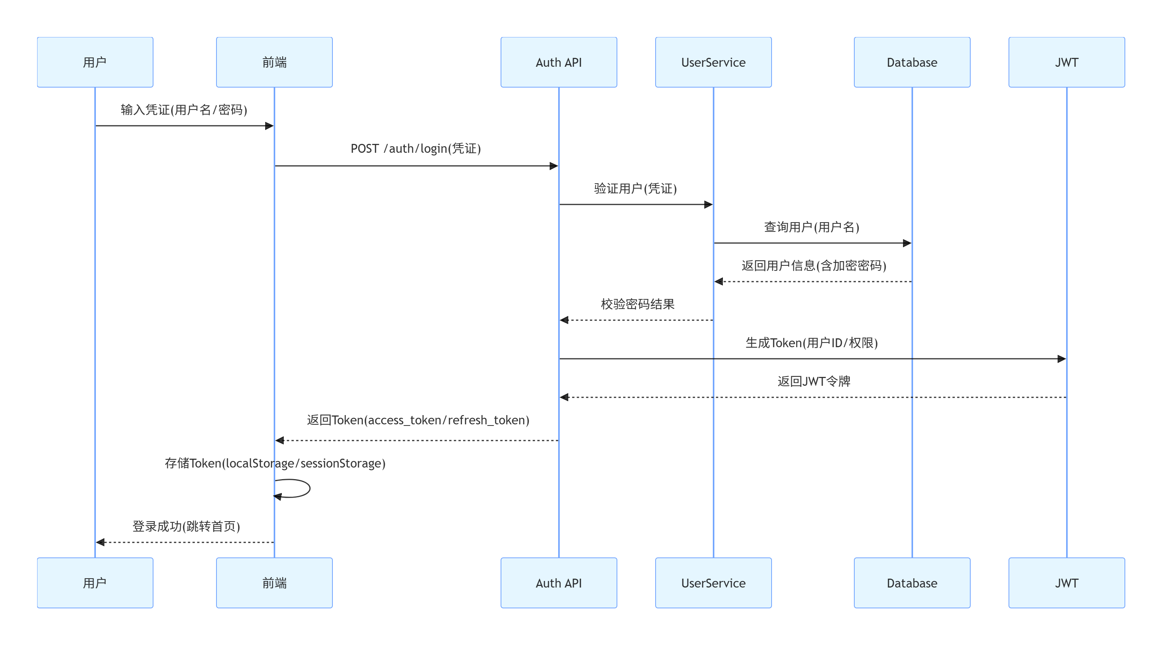
设计类图:
AuthController:
+ login(credentials: LoginRequest) → TokenResponse
+ register(user: UserCreate) → UserResponse
+ verify_email(code: str) → bool

UserService:
+ authenticate_user(email, password) → User
+ create_user(user_data) → User
+ verify_email_code(code) → bool

SecurityUtils:
+ verify_password(plain, hashed) → bool
+ create_access_token(user_id) → str

用例2: 智能对话问答
顺序图:

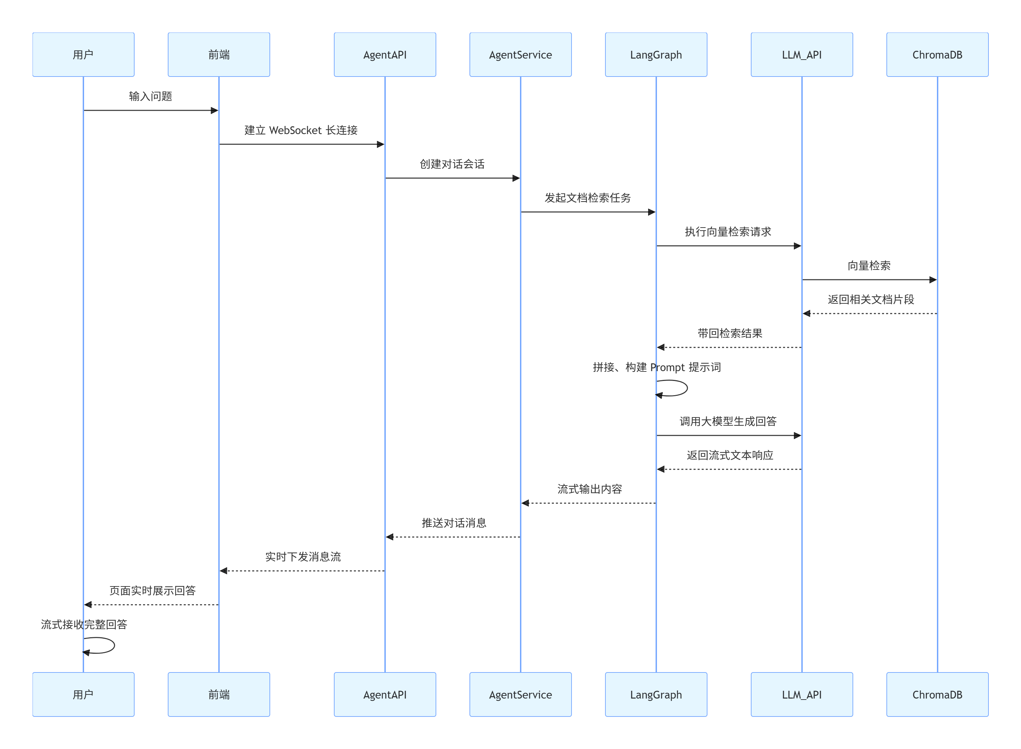
设计类图:
AgentController:
+ chat(message: str, session_id: str) → AsyncGenerator
+ get_session_history(session_id) → List[Message]

AgentService:
+ process_query(query, session_id) → str
+ retrieve_relevant_docs(query) → List[Document]
+ build_prompt(query, docs) → str
+ stream_response(prompt) → AsyncGenerator

LangGraphAgent:
+ state: AgentState
+ tools: List[Tool]
+ invoke(input) → Output
+ stream(input) → AsyncGenerator

用例3: 政策文档上传与审核
顺序图:
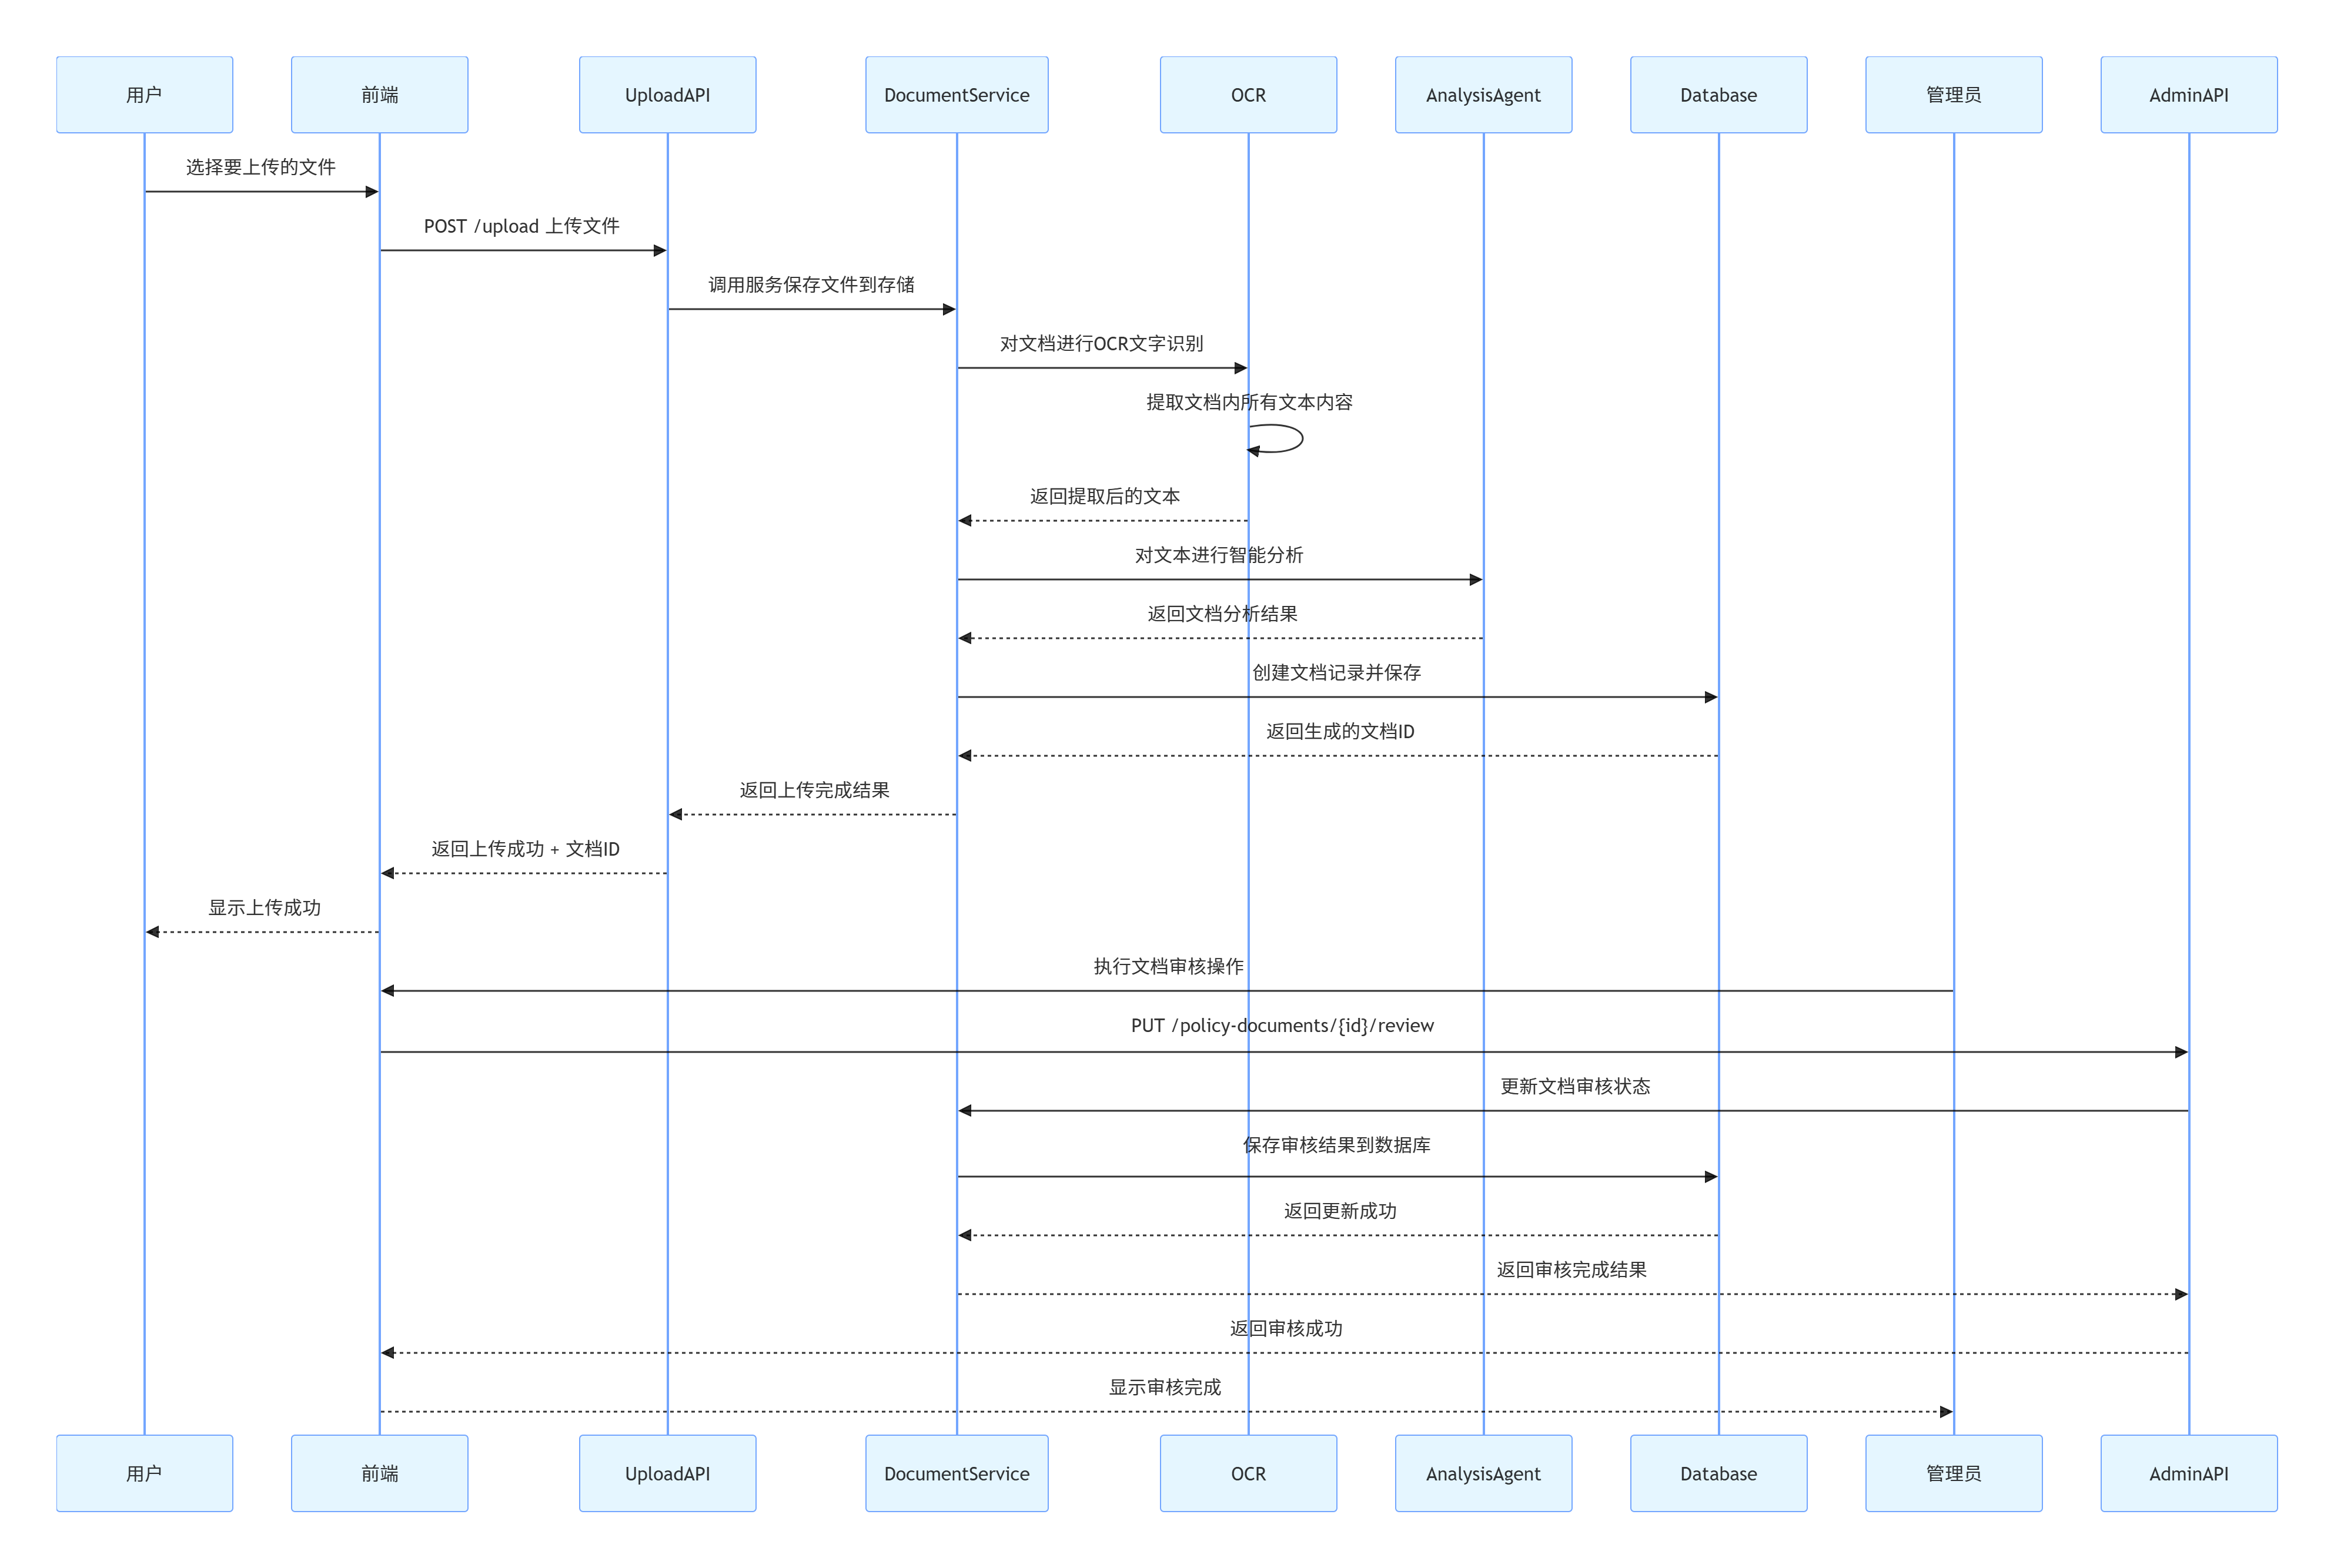
设计类图:
DocumentController:
+ upload_document(file, metadata) → DocumentResponse
+ get_documents(filters) → List[Document]
+ review_document(id, status, reason) → Document

DocumentService:
+ save_file(file) → str
+ extract_text(file_path) → str
+ analyze_document(text) → DocumentAnalysis
+ create_document(data) → Document
+ update_status(id, status) → Document

AnalysisAgent:
+ analyze_complexity(text) → str
+ detect_type(text) → str

用例4: 政策文档搜索
顺序图:
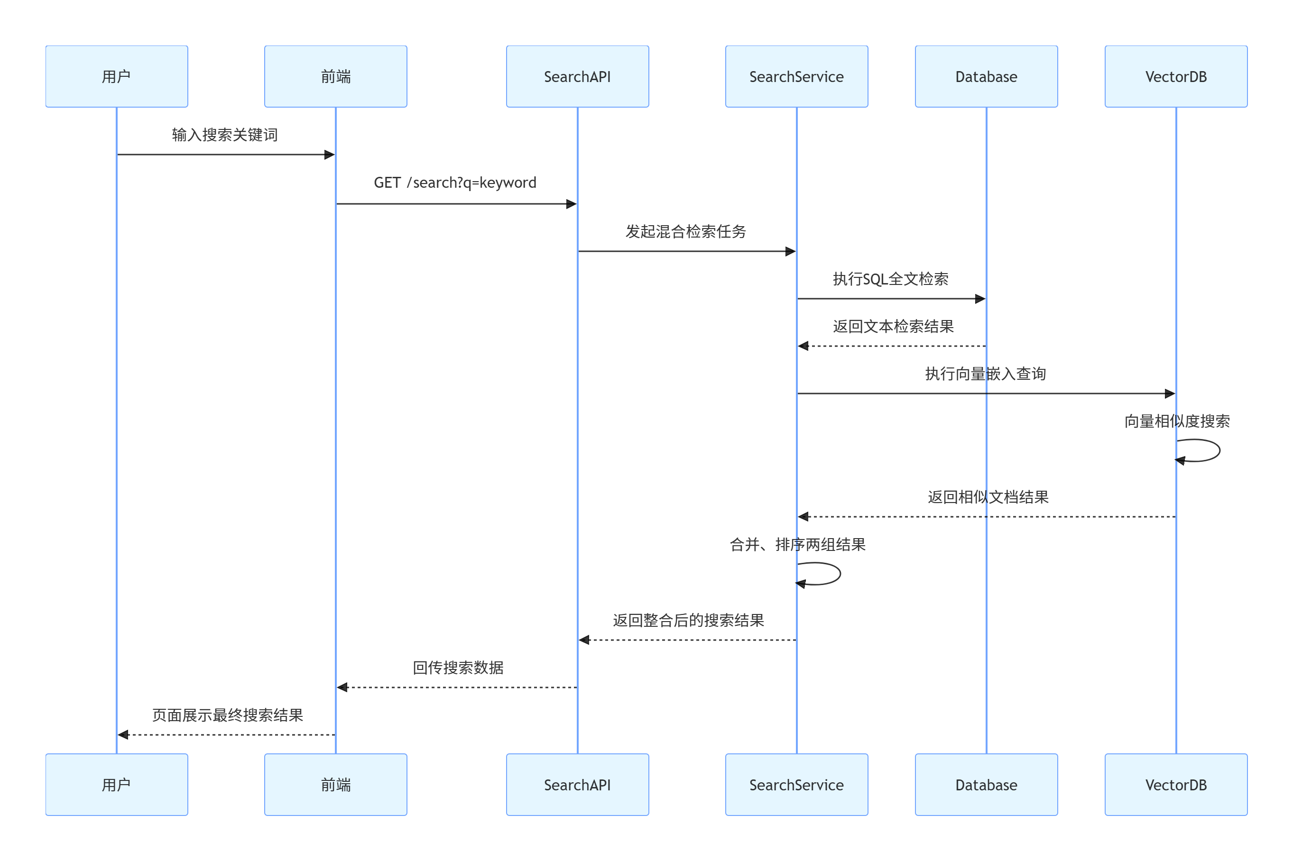
设计类:
SearchController:
+ search(query, filters) → SearchResult
+ suggest(keyword) → List[str]

SearchService:
+ fulltext_search(query) → List[Document]
+ vector_search(query) → List[Document]
+ merge_results(results) → List[Document]

3.4 类设计

3.4.1 核心类设计
1. User类(用户模型)
类名: User
可见范围: public

属性:
- uid: int (主键)
- uname: str (用户名, 索引)
- email: str (邮箱, 唯一索引)
- phone: str (手机号, 可选)
- login_phone: str (登录手机号, 索引)
- avatar_url: str (头像URL)
- role: UserRole (角色: normal/certified/admin)
- profession: str (职业)
- hashed_pwd: str (加密密码)
- created_time: datetime (创建时间)
- last_login: datetime (最后登录时间)
- email_verified: bool (邮箱是否验证)
- phone_verified: bool (手机是否验证)
- password_login_enabled: bool (是否允许密码登录)
- preferred_login_method: str (偏好登录方式)
- last_login_method: str (最后登录方式)
- email_verification_code: str (邮箱验证码)
- email_verification_sent_at: datetime (验证码发送时间)
- last_ip: str (最后登录IP)

方法:
+ is_admin() → bool: 判断是否为管理员
+ is_certified() → bool: 判断是否为认证主体

关系:
- chat_messages: 1对多 (ChatMessage)
- stats_analyses: 1对多 (StatsAnalysis)
- settings: 1对1 (Settings)
- favorites: 1对多 (Favorite)
- todos: 1对多 (TodoItem)

2. PolicyDocument类(政策文档模型)
类名: PolicyDocument
可见范围: public

属性:
- id: int (主键)
- title: str (标题)
- content: str (内容)
- category: str (分类, 可选)
- tags: str (标签, 逗号分隔)
- uploader_id: int (上传者ID, 外键)
- status: DocStatus (状态: pending/approved/rejected)
- file_path: str (文件路径)
- view_count: int (浏览次数)
- like_count: int (点赞次数)
- created_time: datetime (创建时间)
- reviewed_time: datetime (审核时间)
- reject_reason: str (拒绝原因)

方法:
+ update_view_count() → void: 更新浏览次数
+ update_like_count() → void: 更新点赞次数

关系:
- uploader: 多对1 (User)

3. Agent类(Agent插件核心)
类名: Agent
可见范围: public

属性:
- graph: StateGraph (LangGraph状态图)
- memory: MemoryManager (记忆管理器)
- tools: List[Tool] (工具集合)
- safety_checker: SafetyChecker (安全检查器)
- config: AgentConfig (配置)

方法:
+ invoke(input: dict) → dict: 同步调用Agent
+ stream(input: dict) → AsyncGenerator: 流式调用
+ add_tool(tool: Tool) → void: 添加工具
+ get_state(session_id: str) → AgentState: 获取会话状态
+ clear_memory(session_id: str) → void: 清除记忆

活动图(Agent处理流程):
开始
↓
输入检查(SafetyChecker)
↓
检索相关文档(RAG检索)
↓
构建提示词(Prompt构建)
↓
调用LLM(大模型推理)
↓
工具调用(如需要)
↓
生成响应(响应生成)
↓
更新记忆(Memory更新)
↓
返回结果
↓
结束

4. DocumentParser类(文档解析器)
类名: DocumentParser
可见范围: public

方法:
+ parse_pdf(file_path: str) → str: 解析PDF文档
+ parse_word(file_path: str) → str: 解析Word文档
+ parse_excel(file_path: str) → str: 解析Excel文档
+ parse_image(file_path: str) → str: OCR识别图片
+ detect_file_type(file_path: str) → FileType: 检测文件类型
+ extract_text(file_path: str) → str: 统一文本提取接口

活动图(文档解析流程):
开始
↓
检测文件类型
↓
┌─────┬─────┬─────┬─────┐
│ PDF │ Word │ Excel │ Image │
└──┬──┴──┬──┴──┬──┴──┬──┘
│ ↓ ↓ ↓ ↓ │
│ PyMuPDF python-docx openpyxl PaddleOCR│
│ ↓ ↓ ↓ ↓ │
└─────┴─────┴─────┴─────┘
↓
提取文本
↓
文本清洗
↓
返回结果
↓
结束

5. RequestLLM类(LLM请求封装)
类名: RequestLLM
可见范围: public

属性:
- api_key: str (API密钥)
- base_url: str (API基础URL)
- model: str (模型名称)
- temperature: float (温度参数)
- timeout: float (超时时间)
- system_prompt: str (系统提示词)

方法:
+ get_response(content: str, **kwargs) → str: 获取响应
+ stream_response(content: str, **kwargs) → AsyncGenerator: 流式响应
+ set_system_prompt(prompt: str) → void: 设置系统提示词
+ set_model(model: str) → void: 切换模型

6. VectorStore类(向量存储)
类名: VectorStore
可见范围: public

属性:
- collection_name: str (集合名称)
- embedding_model: str (嵌入模型路径)
- client: ChromaDB (ChromaDB客户端)

方法:
+ add_documents(docs: List[Document]) → void: 添加文档
+ query(query_text: str, top_k: int) → List[Document]: 向量检索
+ delete_document(doc_id: str) → void: 删除文档
+ update_collection() → void: 更新集合

3.4.2 精化类图

Model Layer

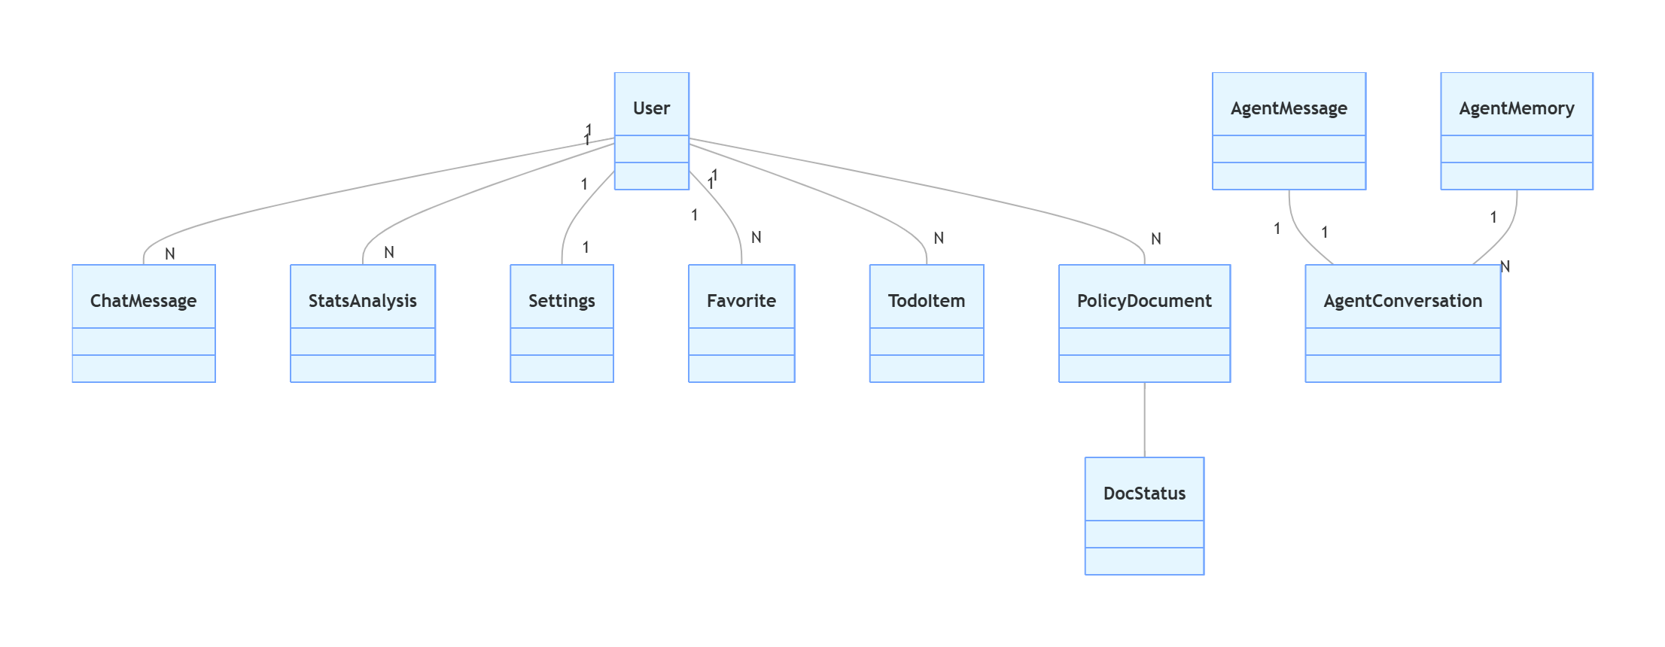

Service Layer

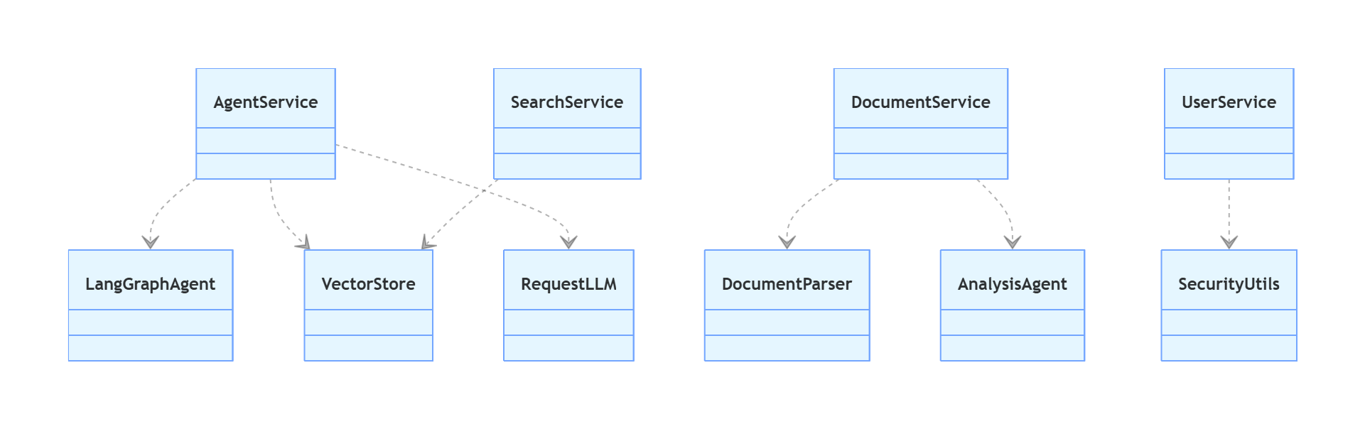

AI Layer

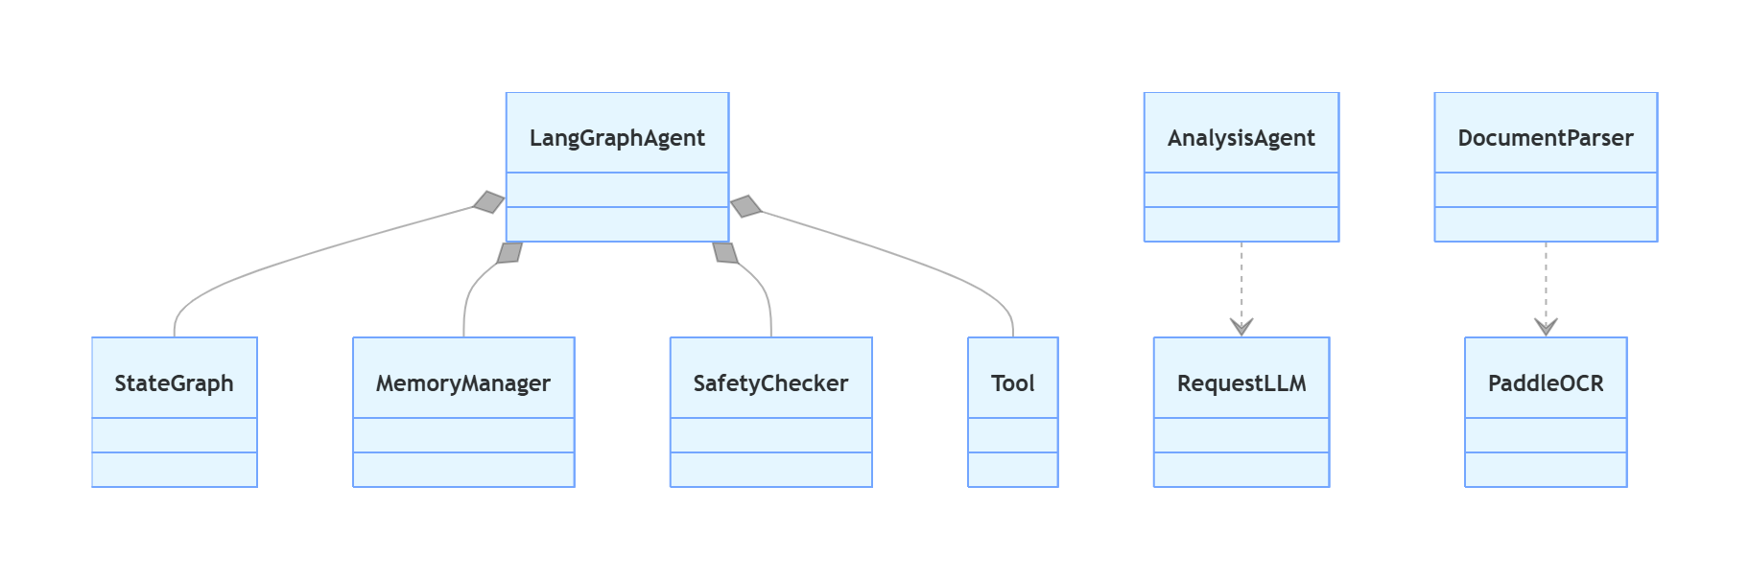

3.5 数据设计

3.5.1 数据库设计
数据库选型: SQLite(开发环境), PostgreSQL(生产环境推荐)
数据库表设计类图:
┌───────────────────────┐
│ user (用户表) │
├───────────────────────┤
│ PK uid: INTEGER │
│ uname: VARCHAR(100) [INDEX] │
│ UQ email: VARCHAR(255) [INDEX] │
│ phone: VARCHAR(20) │
│ login_phone: VARCHAR(20) [IDX] │
│ avatar_url: VARCHAR(500) │
│ role: ENUM('normal','certified','admin') │
│ profession: VARCHAR(100) │
│ hashed_pwd: VARCHAR(255) │
│ created_time: DATETIME │
│ last_login: DATETIME │
│ email_verified: BOOLEAN │
│ phone_verified: BOOLEAN │
│ password_login_enabled: BOOLEAN │
│ preferred_login_method: VARCHAR(20) │
│ last_login_method: VARCHAR(20) │
│ email_verification_code: VARCHAR(10) │
│ email_verification_sent_at: DATETIME │
│ last_ip: VARCHAR(50) │
└───────────────────────┘

┌─────────────────────────┐
│ policy_document (政策文档表) │
├─────────────────────────┤
│ PK id: INTEGER │
│ title: VARCHAR(500) │
│ content: TEXT │
│ category: VARCHAR(100) │
│ tags: VARCHAR(500) │
│ FK uploader_id: INTEGER → user.uid │
│ status: ENUM('pending','approved','rejected')│
│ file_path: VARCHAR(500) │
│ view_count: INTEGER DEFAULT 0 │
│ like_count: INTEGER DEFAULT 0 │
│ created_time: DATETIME │
│ reviewed_time: DATETIME │
│ reject_reason: TEXT │
└─────────────────────────┘

┌──────────────────┐
│ agent_conversation (Agent会话表) |
├──────────────────┤
│ PK id: INTEGER │
│ FK user_id: INTEGER → user.uid │
│ title: VARCHAR(200) │
│ created_time: DATETIME │
│ updated_time: DATETIME │
└──────────────────┘

┌───────────────────────────┐
│ agent_message (Agent消息表) |
├───────────────────────────┤
│ PK id: INTEGER │
│ FK conversation_id: INTEGER → agent_conversation.id│
│ role: ENUM('user','assistant','system') │
│ content: TEXT │
│ created_time: DATETIME │
│ metadata: JSON │
└───────────────────────────┘

┌───────────────────────────┐
│ agent_memory (Agent记忆表) |
├───────────────────────────┤
│ PK id: INTEGER │
│ FK conversation_id: INTEGER → agent_conversation.id│
│ memory_type: VARCHAR(50) │
│ content: TEXT │
│ embedding: BLOB │
│ created_time: DATETIME │
└───────────────────────────┘

┌───────────────────┐
│ chat_message (聊天消息表) │
├───────────────────┤
│ PK id: INTEGER │
│ FK user_id: INTEGER → user.uid │
│ role: ENUM('user','assistant') │
│ content: TEXT │
│ created_time: DATETIME │
└───────────────────┘

┌────────────────────────┐
│ favorite (收藏表) │
├────────────────────────┤
│ PK id: INTEGER │
│ FK user_id: INTEGER → user.uid │
│ FK document_id: INTEGER → policy_document.id │
│ created_time: DATETIME │
└────────────────────────┘

┌───────────────────┐
│ todo (待办事项表) │
├───────────────────┤
│ PK id: INTEGER │
│ FK user_id: INTEGER → user.uid │
│ title: VARCHAR(200) │
│ description: TEXT │
│ completed: BOOLEAN │
│ due_date: DATE │
│ created_time: DATETIME │
└───────────────────┘

┌───────────────────┐
│ stats_analysis (统计分析表) │
├───────────────────┤
│ PK id: INTEGER │
│ FK user_id: INTEGER → user.uid │
│ analysis_type: VARCHAR(50) │
│ data: JSON │
│ created_time: DATETIME │
└───────────────────┘

┌────────────────────┐
│ opinion (意见反馈表) │
├────────────────────┤
│ PK id: INTEGER │
│ FK user_id: INTEGER → user.uid │
│ title: VARCHAR(200) │
│ content: TEXT │
│ status: ENUM('pending','processed')│
│ created_time: DATETIME │
└────────────────────┘

┌───────────────────┐
│ settings (用户设置表) │
├───────────────────┤
│ PK id: INTEGER │
│ FK user_id: INTEGER → user.uid [UQ]│
│ theme: VARCHAR(20) │
│ language: VARCHAR(10) │
│ notification_enabled: BOOLEAN │
│ preferences: JSON │
└───────────────────┘

3.5.2 数据操作活动图
1. 用户注册流程:
开始
↓
验证邮箱格式
↓
检查邮箱是否已注册
├─是→ 返回错误: 邮箱已被注册
└─否→ 继续
↓
验证密码强度
├─不通过→ 返回错误: 密码强度不足
└─通过→ 继续
↓
密码加密(bcrypt)
↓
创建用户记录
↓
生成邮箱验证码
↓
发送验证邮件
↓
返回注册成功
↓
结束

2. 政策文档上传流程:
开始
↓
验证用户权限
├─无权限→ 返回错误
└─有权限→ 继续
↓
接收文件上传
↓
验证文件类型(PDF/Word/Excel/Image)
├─不合法→ 返回错误: 文件类型不支持
└─合法→ 继续
↓
验证文件大小(<50MB)
├─超限→ 返回错误: 文件过大
└─合法→ 继续
↓
生成文件存储路径
↓
保存文件到磁盘
↓
调用文档解析器提取文本
↓
调用AI分析复杂度和类型
↓
创建文档数据库记录(状态: pending)
↓
返回文档ID
↓
结束
3. Agent对话流程:
开始
↓
接收用户消息
↓
安全检查(输入过滤)
├─不通过→ 返回错误: 输入不合法
└─通过→ 继续
↓
加载会话历史(MemoryManager)
↓
检索相关文档(VectorStore)
↓
构建完整提示词
↓
调用LLM推理
↓
流式生成响应
↓
安全检查(输出过滤)
├─不通过→ 过滤敏感内容
└─通过→ 继续
↓
更新会话记忆
↓
流式返回给用户
↓
结束

3.5.3 数据设计说明
- 数据一致性: 使用SQLModel ORM确保数据模型与数据库表结构一致
- 索引优化:
  - 用户表: email、uname、login_phone建立索引加速查询
  - 政策文档表: uploader_id建立外键索引
  - Agent消息表: conversation_id建立索引加速会话查询
- 数据安全:
  - 密码使用bcrypt加密存储
  - 敏感信息(验证码)定期清理
  - 文件上传路径隔离
- 向量数据:
  - ChromaDB存储文档向量嵌入
  - 使用sentence-transformers模型生成嵌入
  - 支持相似度检索和语义搜索
- 缓存策略:
  - Redis缓存用户会话信息
  - Redis缓存热门政策文档
  - Redis消息队列处理异步任务

4. 总结
本软件设计说明书详细描述了CloudPolicy云枢观策的设计方案,包括:
- 体系结构设计: 采用分层架构与微服务化思想,实现前后端分离、服务分层、异步处理和AI集成
- 用户界面设计: 设计了登录注册、主页、智能对话、文档管理、个人中心等核心界面,支持响应式布局和实时通信
- 用例设计: 详细设计了用户认证、智能对话、文档上传审核、政策搜索等核心用例的顺序图和设计类
- 类设计: 定义了User、PolicyDocument、Agent、DocumentParser、RequestLLM、VectorStore等核心类的属性、方法和关系
- 数据设计: 设计了完整的数据库表结构,包括用户表、政策文档表、Agent会话表等,并定义了数据操作流程
本设计遵循了单一职责、开闭原则、依赖倒置等设计原则,确保系统具有良好的可维护性、可扩展性和安全性。

